Anmeldung zum Falknerschein
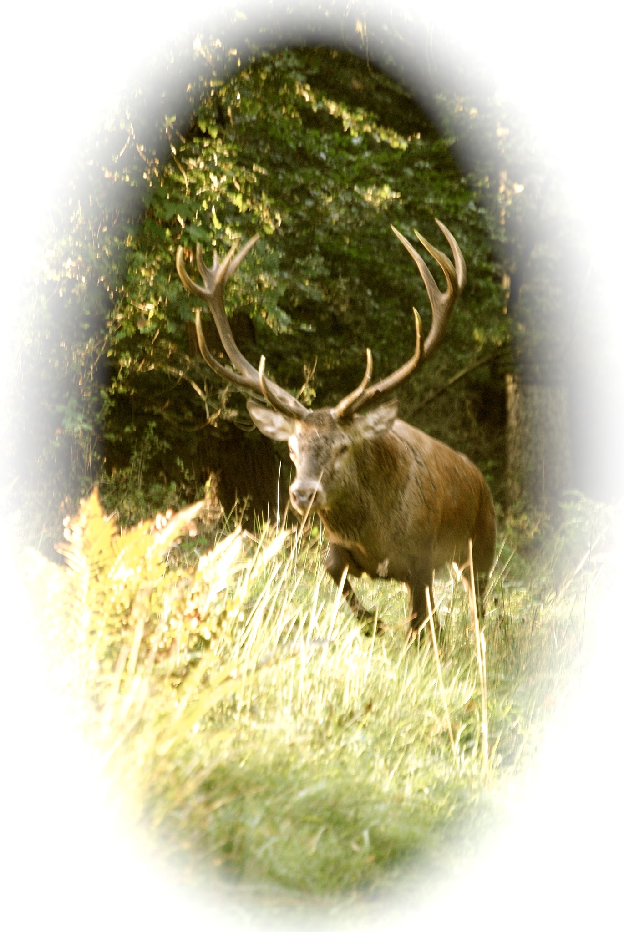
Name: _______________________________________________

Adresse: _______________________________________________

_______________________________________________

Geburtsdatum: _______________________________________________

Telefon: _______________________________________________

Email : _______________________________________________

Kurstermin: _______________________________________________

Zu buchbare Optionen?
- Motorsägenlehrgang Modul A im Kurs 200,-€

Lese-/Rechtschreibschwäche (bitte Nachweis erbringen (z.B. Zeugnis))
Wird vertraulich behandelt! Relevant für die schriftliche Prüfung.

Bemerkung:
____________________________________________________________________________________________
____________________________________________________________________________________________

Ich habe die AGB gelesen und akzeptiert

____________________________________________________
Datum, Unterschrift Allgemeine Geschäftsbedingungen
Die Kursgebühr enthält folgende Leistungen:
MwSt. (19%), Nutzung unserer Lehrmittel, des Unterrichtsraumes, unseres Lehrreviers und unserer Skripte.
Nicht enthalten sind: Prüfungsgebühr (Oberste Jagdbehörde MV), Unterbringungskosten und Verpflegung

1. Die Teilnehmerzahl pro Lehrgang ist begrenzt, Ihre Anmeldung ist daher absolut verbindlich. Bei Anmeldung erhalten Sie sofort eine Anmeldebestätigung und die Rechnung. Die Hälfte der Kursgebühr muss in den nächsten 4 Wochen, nach Erhalt der Rechnung, auf dem Konto der Jagdschule Falknerschmiede eingegangen sein, um sich den Lehrgangsplatz zu sichern. Ist der Betrag zu Kursbeginn nicht eingegangen, kann der Teilnehmer von Lehrgang und Prüfung ausgeschlossen werden.
2. Die Belegung des Lehrgangs erfolgt in der Reihenfolge der Zahlungseingänge. Die Mindestteilnehmerzahl beträgt 4 Personen. Die Anmeldung wird schriftlich bestätigt.
3. Wird die Durchführung des Kurses infolge höherer Gewalt, behördlicher Maßnahmen oder sonstiger von der Jagdschule Falknerschmiede nicht zu vertretender Umstände unmöglich, kann der Teilnehmer hieraus weder Schadensersatzansprüche noch ein Rücktrittsrecht herleiten. Bezahlte Gebühren werden in diesem Fall zurückerstattet.
4. Die Jagdschule Falknerschmiede übernimmt keine Haftung für Schäden, die von anderen Kursteilnehmern verursacht werden. Der Teilnehmer stellt die Jagdschule Falknerschmiede von Schadensersatzansprüchen anderer Kursteilnehmer oder Dritter für vom Teilnehmer verursachten Schäden frei.
5. Die Jagdschule Falknerschmiede schließt die Haftung für vom Teilnehmer mitgebrachte Waffen, Ferngläser und dergleichen aus, soweit der Schaden nicht durch den Lehrbeauftragten schuldhaft verursacht wurde.
6. Bei Rücktritt vom Vertrag wird eine Verwaltungsgebühr in Höhe von 50,- € berechnet. Bei einem Rücktritt ab der 8. Woche vor Lehrgangsbeginn wird eine Stornogebühr in Höhe von 50% der Lehrgangsgebühr fällig. Diese Regelung entfällt, wenn der Teilnehmer eine Ersatzperson bis 7 Wochen vor Kursbeginn stellt. Bei einem Rücktritt nach Ablauf der Anmeldefrist (Oberste Jagbehörde MV) wird eine Stornogebühr in voller Höhe der Kursgebühren fällig und wird mit den bereits gezahlten Gebühren verrechnet. Bei einem Abbruch des Seminars verfällt die Kursgebühr. Eine teilweise Erstattung der Gebühr wegen Nichtinanspruchnahme einzelner Leistungen ist nicht möglich.
7. Der Teilnehmer verpflichtet sich zu einer gedeihlichen, aktiven Zusammenarbeit sowohl mit dem Lehrkörper, als auch mit den anderen Kursteilnehmern. Eine ständige Anwesenheit während der Ausbildungszeit ist Pflicht und Voraussetzung zur Prüfungszulassung.
8. Außerhalb der Unterrichtszeiten kann die Betreuung von minderjährigen Teilnehmern nicht gewehrleistet werden.
9. Bild- und Tonaufzeichnungen sind nur in Abstimmung mit anderen Kursteilnehmern und dem Dozenten gestattet.
10. Anmeldedaten werden zur Bearbeitung und Verwaltung in unserer EDV-Anlage gespeichert.
Stand: 22.11.2016

